Schoolondersteuningsprofiel
Prins Johan Frisoschool
2019 - 2020
TrEf Onderwijs Hoogeveen

Inleiding

Het schoolondersteuningsprofiel
Het school-ondersteuningsprofiel (SOP) brengt onze school, zowel kwalitatief als kwantitatief, in beeld. Het geeft informatie over onze leerlingen, onze ondersteuning zowel de inhoud als de omvang, de kwaliteit van deze ondersteuning en de expertise van ons schoolteam.
Op basis van de informatie uit ons school-ondersteuningsprofiel, wordt de basis- en extra ondersteuning verder ontwikkeld. We werken dit uit in de ontwikkelagenda.
Het opgestelde profiel dient na enige tijd wel geactualiseerd te worden, omdat de leerling-populatie verandert, personeel vertrekt, nieuw personeel komt of omdat scholing is gevolgd.

Schoolgegevens
Bevoegd gezag | TrEf Onderwijs
School | Prins Johan Frisoschool
Straat | Prinses Christinalaan 8
Plaats | 7958SK Koekange
Telefoon | 0522 451384
Directie | Jaap Veltman
E-mail directie | j.veltman@trefonderwijs.nl
Intern begeleider | Berty Kamp
E-mail intern begeleider | b.kamp@trefonderwijs.nl
Website | www.johanfrisoschool.nl

Visie van onze school is verwoord in de schoolgids

Diversiteit van de leerling populatie
De diversiteit van onze leerlingpopulatie wordt hieronder uitgewerkt in een aantal overzichten en in een profiel.De leerlingen en de ondersteuning worden verdeeld over vier categorieën.
- Leerlingen met een onderwijsvraag, ze worden binnen de basisondersteuning begeleid.
- Leerlingen met een onderwijsvraag voor extra aandacht, ze zijn besproken in het ondersteuningsteam zo mogelijk extern gediagnosticeerd. Ze worden binnen de basisondersteuning plus begeleid.
- Leerlingen met een speciale onderwijsvraag en eventueel zorgvraag, ze hebben meer gespecialiseerd onderwijs en eventueel zorgbegeleiding nodig. Dit wordt dan in een OPP uitgewerkt. Ze worden binnen de extra ondersteuning intern en mogelijk extern extra begeleid.
- Leerlingen met een zeer speciale onderwijs en eventueel zorgvraag, ze hebben intensief gespecialiseerd onderwijs en eventueel zorgbegeleiding nodig. Dit wordt ook uitgewerkt in een OPP. Ze worden binnen de extra ondersteuning plus intern en mogelijk extern extra begeleid.

Diversiteitsomvang
Schooljaar 2019-2020
 | 1-2 | 3-4 | 5-6 | 7-8 | Schooltotaal
Totaal aantal leerlingen | 11 | 11 | 15 | 15 | 52
Uitsplitsing onderwijsvraag per groep
Basisondersteuning
Totaal | 10 | 10 | 9 | 5 | 34
Basisondersteuning-plus
Taal | 0 | 0 | 0 | 0 | 0
Thuissituatie | 0 | 0 | 0 | 0 | 0
Fysieke gesteldheid | 0 | 0 | 0 | 0 | 0
Werkhouding | 0 | 0 | 0 | 1 | 1
Gedrag | 0 | 1 | 1 | 1 | 3
Meer/hoog begaafdheid | 0 | 0 | 1 | 2 | 3
Minder begaafdheid | 0 | 0 | 0 | 1 | 1
Rekenen | 0 | 0 | 0 | 0 | 0
Dyslexie | 0 | 0 | 1 | 1 | 2
Concentratieproblematiek AD(H)D | 0 | 0 | 0 | 0 | 0
Totaal | 0 | 1 | 3 | 6 | 10
Extra ondersteuning
OPP minder begaafdheid | 0 | 0 | 1 | 2 | 3
OPP Taal | 0 | 0 | 0 | 0 | 0
OPP meer/hoog begaafdheid | 0 | 0 | 0 | 0 | 0
Thuissituatie | 0 | 0 | 0 | 0 | 0
Fysieke gesteldheid | 0 | 0 | 0 | 0 | 0
Werkhouding | 0 | 0 | 0 | 0 | 0
OPP gedrag | 1 | 0 | 1 | 1 | 3
OPP Rekenen | 0 | 0 | 0 | 0 | 0
Totaal | 1 | 0 | 2 | 3 | 6
Extra ondersteuning-plus
OPP en AB gedrag | 0 | 0 | 0 | 0 | 0
OPP en AB fysieke gesteldheid | 0 | 0 | 0 | 0 | 0
OPP en AB cluster 1 | 0 | 0 | 0 | 0 | 0
OPP en AB cluster 2 | 0 | 0 | 0 | 0 | 0
OPP en AB leergebieden | 0 | 0 | 1 | 1 | 2
Totaal | 0 | 0 | 1 | 1 | 2
Totale diversiteit per groep | 17 | 16.5 | 26.5 | 29 | 69.0
DQ's | 0.77 | 0.69 | 1.1 | 1.21 | 0.79

Leerlingaantallen
Schooljaar 2019-2020
 | Aantal | Percentage
Totaal aantal leerlingen | 52
Aantal groepen | 4
Aantal combinatiegroepen | 4
Aantal leerlingen categorie 1 | 34 | 65%
Aantal leerlingen categorie 2 | 10 | 19%
Aantal leerlingen categorie 3 | 6 | 12%
Aantal leerlingen categorie 4 | 2 | 4%
Totaal gewogen diversiteit | 74
DQ school | 0.79

Diversiteitsquotiënten
Schooljaar 2019-2020
Groep | DQ
1-2 | 0.77
3-4 | 0.69
5-6 | 1.10
7-8 | 1.21
School | 0.79

Schoolprofiel Diversiteit
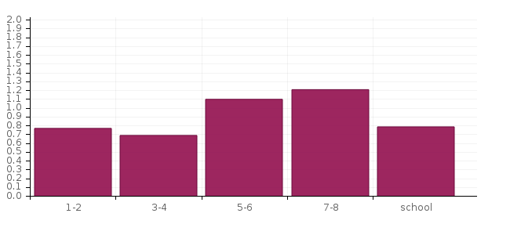

Leerlingaantallen met verwijzingen
Hieronder staat het aantal leerlingen dat dit schooljaar verwezen is naar het Speciaal Basisonderwijs en Speciaal Onderwijs. Per jaar worden de verwijzingen toegevoegd. Dit jaar zijn er geen verwijzingen.
 | schooljaar 1: |  | schooljaar 2:
Ken- en stuurgetallen | aantallen | percentage | aantallen | percentage
Leerlingen verwezen naar SBO | 0
Leerlingen verwezen SO cat. 1 | 0
Leerlingen verwezen SO cat. 2 | 0
Leerlingen verwezen SO cat. 3 | 0
Alle leerlingen verwezen SO cat. 1, 2 en 3 | 0
Leerlingen verwezen SO cluster 1 | 0
Leerlingen verwezen SO cluster 2 | 0
Toelichting

Inzet van extra ondersteuning
Binnen onze school beschikken we over de volgende extra ondersteuning, in de vorm van inzet van extra personeel. In de cellen worden de uren per week gegeven.
Functies en/of taken | Directe ondersteuning | Indirecte ondersteuning
Groepsleerkracht | 5
Totalen | 5
Directe ondersteuning: begeleiding van leerlingen
Indirecte ondersteuning: begeleiding van leraren, ouders en overige dienstverlening

De ondersteuningsmatrix
In deze matrix wordt de directe extra interne ondersteuning uitgewerkt
Gegevens betreffen schooljaar: 2019-2020
Groep | DQ | Maandag | Dinsdag | Woensdag | Donderdag | Vrijdag | Totaal
1-2 | 0.61 | I 01:30  S 00:00 |  | I 00:00 |  |  | 01:30
3-4 | 0.54 |  |  |  |  |  | 00:00
5-6 | 0.96 |  | I 00:45 |  | I 00:45 |  | 01:30
7-8 | 1.06 |  | I 01:00 |  | I 01:00 |  | 02:00
School | 0.73 |  |  |  |  |  | 05:00

De aard van de ondersteuning
Soort ondersteuning | Totaal
(G) Ondersteuning in de groep | 00:00 uur
(S) Ondersteuning aan een subgroep buiten de groep | 00:00 uur
(I) Ondersteuning aan een individuele leerling buiten de groep | 05:00 uur

Budget van de ondersteuning
Op basis van de leerlingaantallen en het aanbod van extra ondersteuning (arrangementen) zijn de volgende bedragen beschikbaar.
Budgetonderdelen |  | Bedragen
Budget basisondersteuning | € | 1400
Budget extra ondersteuning (arrangementen) | € | 6800
Totaal | € | 8200

Ondersteuningsstructuur: inhoud en omvang van de basisondersteuning
Hier wordt de inhoud van de basisondersteuning op onze school beschreven in vier onderdelen
Basiskwaliteit
Dit verwijst naar de minimale onderwijskwaliteit die gemeten wordt door het toezichtkader van de inspectie van het onderwijs. Scholen die onder basistoezicht van de inspectie van het onderwijs vallen, hebben hun basiskwaliteit op orde
Preventieve en licht curatieve interventies
Er is een aanbod voor leerlingen met dyslexie. Veel energie steken we in het begeleiden van leerlingen met dyslexie. Ook is er een aanpak voor het voorkomen van gedragsproblemen. We hebben in schooljaar 2018 - 2019 onze groepen 5 en 6 op leerkrachtniveau laten begeleiden door Yorneo. in onze jaarverslagen is dit beschreven.
Onderwijs ondersteuningstructuur
De school heeft de ondersteuning georganiseerd door tweemaal per week een ochtend een extra groepsleerkracht in te zetten.
We werken met andere organisaties, bijvoorbeeld school maatschappelijk werk en specialisten samen.
Planmatig werken
Via de IB gesprekken met leerkrachten onderzoeken wij welke onderwijsbehoefte leerlingen hebben, waarop de IB 'er een passend onderwijsaanbod organiseert en dat evalueert met leerkrachten en ouders.

Ondersteuningsstructuur: arrangementen
Hier wordt een overzicht gegeven van de onderwijsarrangementen die onze leerlingen met speciale onderwijs(zorg) vragen worden aangeboden op onze school of daar buiten.
Een onderwijsarrangement is een interventie of voorziening, die naast het regulier onderwijs wordt uitgevoerd om leerlingen met uiteenlopende onderwijs-ondersteuningsvragen adequaat te begeleiden.

Arrangementen vanuit de school
Op De Prins Johan Frisoschool werken we met twee soorten plusklassen: De Levelwerkgroep en de Plusgroep
De levelwerkgroep:
Wie:De betere HAVIST/VWO-er.
Deze leerling werkt vaak al gestructureerd.
Deze leerling kan vaak al beter plannen.
Deze leerling houdt zich vaak aan vaste afspraken of komt er zelf mee.
Deze leerling leert lineair.
Deze leerling heeft meer uitdaging nodig.
Doel: Deze leerling vraagt naar meer en bewijst dat hij/zij het kan.
De plusgroep:
Wie: Slimme leerlingen/leerlingen met een IQ van 120 of hoger.
Deze leerling is meestal minder goed in plannen.
Deze leerling is vaak snel afgeleid.
Deze leerling heeft vaak veel moeite met keuze: keuzestress.
Bij deze leerling duurt het vaak lang voor hij/zij aan de slag gaat.
De leerling leert vaak lateraal.
Doel: Leer deze leerlingen de juiste basis leervaardigheden aan zodat ze er in het V.O. mee om kunnen gaan en tot grotere successen komen.
De Prins Johan Frisoschool neemt de DVL (2010) als leidraad vanwege de wetenschappelijke benadering. DVL staat voor Doelen en Vaardigheden Lijst en is van het SLO: Stichting Leerplan Ontwikkeling, een landelijk expertisecentrum om leerplannen te ontwikkelen. De DVL gaat van een drietal punten uit:
- Leren leren
- Leren denken
- Leren (voor het) leven

Bovenschoolse arrangementen
De Prins Johan Frisoschool is aangesloten bij het Samenwerkingsverband PO 2203.
Vormgeving zorgplicht
De wetswijziging verplichtte het samenwerkingsverband om vanaf 1 augustus 2014 voor alle leerlingen een passende onderwijsplek te organiseren. Deze plicht is verankerd in de wet, waarin staat dat het bevoegd gezag van de school verantwoordelijk is voor de uitvoering van de zorgplicht. Zorgplicht betekent dat het schoolbestuur voor de aangemelde leerling een Passend Onderwijsaanbod organiseert op de school waar wordt aangemeld of een onderwijsaanbod organiseert op een andere school. Het schoolbestuur heeft de zorgplicht voor alle leerlingen die zich aanmelden. Dit betekent dat de zorgplicht al in werking
treedt vóór de inschrijving op de school. Het samenwerkingsverband voorziet in een samenhangend netwerk van ondersteuningsvoorzieningen.
Basiskwaliteit
Alle scholen voldoen, onder verantwoordelijkheid van het eigen schoolbestuur, aan de eisen ten aanzien van de basiskwaliteit zoals de inspectie die heeft geformuleerd.
Onder basiskwaliteit wordt verstaan: de mate waarin de scholen voldoen aan de minimale eisen die gesteld worden aan de kwaliteit van:
1. Het leerstofaanbod
2. De onderwijstijd
3. Het pedagogisch-didactisch handelen van leraren
4. Het schoolklimaat
5. De leerlingondersteuning
6. De leerprestaties
Deze eisen zijn terug te vinden in het waarderingskader van de Inspectie van het onderwijs.
Onder arrangementen worden voorzieningen bedoeld die op aanvraag door de Commissie
Arrangeren kunnen worden toegekend aan leerlingen of leraren met een ondersteuningsbehoefte.
Vanuit deze samenwerking hebben wij op dit moment 3 arrangementen = 8,5 uren op salarisniveau klassen assistent.
Ondersteuningsstructuur: kwaliteit van de ondersteuning
De beoordeling van de kwaliteit van onze ondersteuning vindt plaats op basis van een Monitor Basisondersteuning op dertien ijkpunten. Dit levert een profiel en een overzicht van scores van de kwaliteit van de ondersteuning op.

Profiel en overzicht kwaliteit van de basisondersteuning
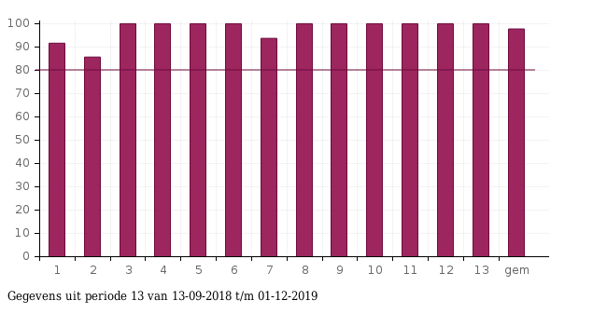

Ambities: gemiddelde score 80%, minimaal 10 ijkpunten op 60% of hoger.

Resultaten
Gemiddelde score 97.78% 13 ijkpunten op 60% of hoger.
Hoogst scorende ijkpunt is nummer 3 met een score van 100%
Laagst scorende ijkpunt is nummer 2 met een score van 85.7%

nr | ijkpunt | gem.  score (%)
1 | Beleid t.a.v. ondersteuning. | 91.7
2 | Schoolondersteuningsprofiel. | 85.7
3 | Effectieve ondersteuning. | 100.0
4 | Veilige omgeving. | 100.0
5 | Zicht op de ontwikkeling van leerlingen. | 100.0
6 | Opbrengst- en handelingsgericht werken. | 100.0
7 | Goed afgestemde methoden en aanpakken. | 93.8
8 | Handelingsbekwame en competente medewerkers. | 100.0
9 | Ambitieuze onderwijsarrangementen. | 100.0
10 | Zorgvuldige overdracht van leerlingen. | 100.0
11 | Betrokkenheid ouders en leerlingen. | 100.0
12 | Expliciete interne ondersteuningsstructuur. | 100.0
13 | Een effectief ondersteuningsteam. | 100.0
Kleurcodering
score >= 90 en < 100
score >= 80 en < 90
score >= 60 en < 80
score < 60

Schooloverzicht kwaliteit van de basisondersteuning
Hier worden de scores op de Monitor Basisondersteuning per teamlid gepresenteerd.
Organisatie | 1 | 2 | 3 | 4 | 5 | 6 | 7 | 8 | 9 | 10 | 11 | 12 | 13 | gem
Prins Johan Frisoschool | 92 | 86 | 100 | 100 | 100 | 100 | 94 | 100 | 100 | 100 | 100 | 100 | 100 | 98

Deskundigheid van het schoolteam: mate van Passend Onderwijs
Hier wordt de mate van Passend Onderwijs van ons schoolteam vastgesteld. Dit gebeurt met behulp van de Schoolmeter Passend Onderwijs op dertien pijlers.

Deskundigheid van het team: expertise over Passend Onderwijs
Expertise wordt hier omschreven als specifieke kennis, vaardigheden en ervaringen op bepaalde gebieden van de basis en extra ondersteuning.
De Expertise Scan meet de expertise van de teamleden op negen expertise gebieden.

Profiel en overzicht van de expertise van ons team
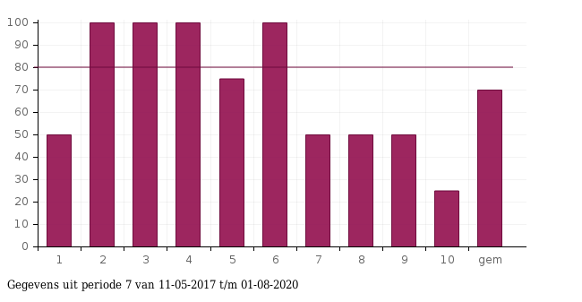

Ambities gemiddelde score 80%, minimaal 8 gebieden op 60% of hoger.

Resultaten
Gemiddelde score 70% 5 gebieden op 60% of hoger.
Hoogst scorende gebied is nummer 2 met een score van 100%
Laagst scorende gebied is nummer 10 met een score van 25%

nr | gebied | gem.  score (%)
1 | Taal en Spraak | 50.0
2 | Rekenen | 100.0
3 | Minder begaafdheid | 100.0
4 | Meer/hoogbegaafdheid | 100.0
5 | Werkhouding | 75.0
6 | Gedrag | 100.0
7 | Fysieke gesteldheid | 50.0
8 | VVE/Jonge kind | 50.0
9 | Nederlands als tweede taal (NT2) | 50.0
10 | School specifieke expertise voor aanpak van leerlingen met .. | 25.0
Kleurcodering
score >= 90 en < 100
score >= 80 en < 90
score >= 60 en < 80
score < 60

Schooloverzicht expertise van het team
Hier worden de scores op de Expertise Scan per teamlid gepresenteerd.
Organisatie | 1 | 2 | 3 | 4 | 5 | 6 | 7 | 8 | 9 | 10 | gem
Prins Johan Frisoschool | 50 | 100 | 100 | 100 | 75 | 100 | 50 | 50 | 50 | 25 | 70

Tevredenheid van het schoolteam
De mate van tevredenheid van de teamleden werkzaam binnen onze school wordt door een driejaarlijkse tevredenheidspeiling vastgesteld. Dit onderzoek is in schooljaar 2018- 2019 uitgevoerd met een gemiddelde score van 8,00.

Samenvatting metingen op het gebied van Passend Onderwijs
Hier wordt een overzicht gegeven van de gemiddelde scores op de instrumenten, die we voor ons Schoolondersteuningsprofiel hebben afgenomen.

Ontwikkelagenda op basis van de Monitor Basisondersteuning
Deze agenda wordt uitgewerkt door de huidige en gewenste situatie te beschrijven. De planning is om van de huidige naar de gewenste situatie te komen.
Per ijkpunt wordt bepaald waar we nu staan en waar we uit willen komen over twee tot vier jaar. Wat willen we op welk ijkpunt bieden aan basis- en extra ondersteuning?

Ontwikkelagenda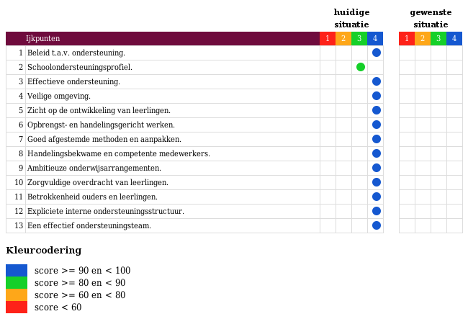

Planning en Ambitie
Planning en ambitie wordt in de jaarplannen weergegeven.

Ontwikkelagenda op basis van de Schoolmeter Passend onderwijs
Deze agenda wordt uitgewerkt in de jaarplanning van de school. Dit is uitvoerig beschreven in de jaarplanningen behorend bij het schoolplan 2019 - 2023

